ML lab 03 – Linear Regression의 cost 최소화의 TensorFlow 구현

matplotlib

tensorflow에는 =연산자가 없고 assign()이라는 것을 이용해서 대입해줘야 함.

gradient : 기울기

GradientDescentOptimizer를 사용하면 수동으로 미분하지 않고도 자동으로 해준다.

수동으로

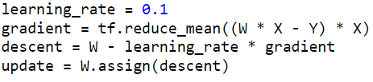

GradientDescentOptimizer를 사용하여

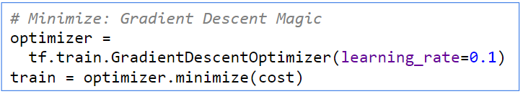

위 두 캡쳐는 같은 결과를 낸다.

gradient를 조정하고 싶을 때 compute_gradients를 해서 gradient와 Weight를 받고 수정한 후 apply_gradients를 이용하여 적용할 수 있다



